SQL kurs II deo

Konsolidacija komandi po nivoima
BAZA | CREATE DATABASE | DROP DATABASE |  |  | USE
TABELA | CREATE TABLE | ALTER TABLE |  |  | DROP TABLE
KOLONA |  | ADD COLUMN | MODIFY | DROP COLUMN

Unos podataka u tabelu – komanda INSERT
Unos podataka se vrši komandom INSERT. Pogledajte na primeru tabele EMPLOYEE_TBL
INSERT INTO EMPLOYEE_TBL VALUES
('311549902', 'STEPHENS', 'TINA', 'RR 3 BOX 17A', 'GREENWOOD', 'IN', '47890', '3178784465),
('442346889', 'PLEW', 'LINDA', '3301 BEACON', 'INDIANAPOLIS', 'IN', '46224', '3172978990'),
('213764555', 'GLASS', 'BRANDON', '1710 MAIN ST', 'WHITELAND', 'IN', '47885', '3178984321'),
('313782439', 'GLASS', 'JACOB', '3789 WHITE RIVER BLVD', 'INDIANAPOLIS', 'IN', '45734', '3175457676'),
('220984332', 'WALLACE', 'MARIAH', '7889 KEYSTONE AVE', 'INDIANAPOLIS', 'IN', '46741', '3173325986'),
('443679012', 'SPURGEON', 'TIFFANY', '5 GEORGE COURT', 'INDIANAPOLIS', 'IN', '46234', '3175679007');
Serije podataka su u zagradama i razdvojene su zarezima. Pojedini podaci su unutar apostrofa, bez obzira da li je u pitanju numerički ili tekstualni podatak. Kad smo već kod apostrofa, da naglasimo da se kod SQL-a za teskualne podatke koristi apostrof (Kod Excel-a se koriste navodnici). Prilikom popunjavanja tabela podacima, vodite računa o formatu podataka i da li podaci njima odgovaraju. Gornji primer se koristi ako popunjavamo sva polja u tabelama. Ako neka polja preskačemo, onda imamo sledeću sintaksu:
INSERT INTO EMPLOYEE_TBL
(EMP_ID, LAST_NAME, FIRST_NAME, ADDRESS, CITY, STATE, ZIP)
VALUES
(‘123456789’, ‘SMITH’, ‘JOHN’, ‘JAY’, ‘12 BEACON CT’,
‘INDIANAPOLIS’, ‘IN’, ‘46222’);
Razlika u odnosu na prethodni primer je što sada moramo posebno naglasiti koja polja će biti popunjena (boldirani deo koda)
Evo podataka i za ostale tabele
EMPLOYEE_PAY_TBL
INSERT INTO EMPLOYEE_PAY_TBL VALUES
('311549902', 'MARKETING', '1989-05-23', ‘15.00’, '40000', NULL),
('442346889', 'TEAM LEADER', '1990-06-17', '14.75', ‘25000’, NULL),
('213764555', 'SALES MANAGER', '1994-08-14', ‘12.50’, '30000', '2000'),
('313782439', 'SALESMAN', '1997-06-28', ‘13.75’, '20000', '1000'),
('220984332', 'SHIPPER', '1996-07-22', '11.00', ‘25000’, NULL),
('443679012', 'SHIPPER', '1991-01-14', '15.00', ‘35000’, NULL);

CUSTOMER_TBL
INSERT INTO CUSTOMER_TBL VALUES
('232', 'LESLIE GLEASON', '798 HARDAWAY DR', 'INDIANAPOLIS', 'IN', '47856', '3175457690', NULL, ‘F’),
('109', 'NANCY BUNKER', 'APT A 4556 WATERWAY', 'BROAD RIPPLE', 'IN', '47950', '3174262323', NULL, ‘F’),
('345', 'JOHN DOBKO', 'RR3 BOX 76', 'LEBANON', 'IN', '49967', '7658970090', NULL, ‘M’),
('090', 'WENDY WOLF', '3345 GATEWAY DR', 'INDIANAPOLIS', 'IN', '46224', '3172913421', NULL, ‘F’),
('12', 'MARYS GIFT SHOP', '435 MAIN ST', 'DANVILLE', 'IL', '47978', '3178567221', '3178523434', NULL),
('432', 'SCOTTYS MARKET', 'RR2 BOX 173', 'BROWNSBURG', 'IN', '45687', '3178529835', '3178529836', NULL),
('333', 'JASONS AND DALLAS GOODIES', 'LAFAYETTE SQ MALL', 'INDIANAPOLIS', 'IN', '46222', '3172978886', '3172978887', NULL),
('21', 'MORGANS CANDIES AND TREATS', '5657 W TENTH ST', 'INDIANAPOLIS', 'IN', '46234', '3172714398', NULL, NULL),
('43', 'SCHYLERS NOVELTIES', '17 MAPLE ST', 'LEBANON', 'IN', '48990', '3174346758', NULL, NULL),
('287', 'GAVINS PLACE', '9880 ROCKVILLE RD', 'INDIANAPOLIS', 'IN', '46244', '3172719991', '3172719992', NULL),
('288', 'HOLLYS GAMEARAMA', '567 US 31 SOUTH', 'WHITELAND', 'IN', '49980', '3178879023', NULL, NULL),
('590', 'HEATHERS FEATHERS AND THINGS', '4090 N SHADELAND AVE', 'INDIANAPOLIS', 'IN', '43278', '3175456768', NULL, NULL),
('610', 'REGANS HOBBIES INC', '451 GREEN ST', 'PLAINFIELD', 'IN', '46818', '3178393441', '3178399090', NULL),
('560', 'ANDYS CANDIES', 'RR 1 BOX 34', 'NASHVILLE', 'IN', '48756', '8123239871', NULL, NULL),
('221', 'RYANS STUFF', '2337 S SHELBY ST', 'INDIANAPOLIS', 'IN', '47834', '3175634402', NULL, NULL);

PRODUCTS_TBL
INSERT INTO PRODUCTS_TBL VALUES
('11235', 'WITCHES COSTUME', '29.99'),
('222', 'PLASTIC PUMPKIN 18 INCH', '7.75'),
('13', 'FALSE PARAFFIN TEETH', '1.10'),
('90', 'LIGHTED LANTERNS', '14.50'),
('15', 'ASSORTED COSTUMES', '10.00'),
('9', 'CANDY CORN', '1.35'),
('6', 'PUMPKIN CANDY', '1.45'),
('87', 'PLASTIC SPIDERS', '1.05'),
('119', 'ASSORTED MASKS', '4.95');

ORDERS_TBL
INSERT INTO ORDERS_TBL VALUES
('56A901', '232', '11235', '1', '1999-10-22'),
('56A917', '12', '90', '100', '1999-09-30'),
('32A132', '43', '222', '25', '1999-10-10'),
('16C17', '090', '222', '2', '1999-10-17'),
('18D778', '287', '90', '10', '1999-10-17'),
('23E934', '432', '13', '20', '1999-10-15');

Primetili ste da kada nemamo podatak u seriji upisujemo NULL. Vodite računa da NULL podatak ne može biti unet u polje koje ima restrikciju NOT NULL.

Izmena podataka u tabeli – komanda UPDATE
Osnovna sintaksa komande UPDATE je:
update table_name
set column_name = ‘value’
[where condition];
Na primer:
update orders_tbl
set qty = 1
where ord_num = ‘23A16’;
SQL komanda menja podatak Qty na vrednost 1, ali samo za broj porudžbine 23A16. Ukoliko nema WHERE uslova, menjaju se svi podaci u koloni.
Evo primera kada menjamo više podataka:
update orders_tbl
set qty = 1,
cust_id = ‘221’
where ord_num = ‘23A16’;
Brisanje podataka iz tabele – komanda DELETE
Osnovna sintaksa komande DELETE je
delete from table_name
[where condition];
Na primer:
delete from orders_tbl
where ord_num = ‘23A16’;
Ova komanda briše porudžbinu broj 23A16
Vodite računa da ako nema WHERE uslova, komanda DELETE briše sve podatke iz tabele

Eksport baze u formi SQL fajla
Eksport baze u jednom SQL fajlu radimo obavezno u sledećim situacijama:
- Prenos baze na drugi računar
- Pre operacija koje vrše bespovratne procese u bazi (definisanje tabela, unos, izmena ili brisanje podataka, ...)
Naravno, eksport možemo raditi i češće da bi imali backup baze i podataka u njoj.
Kliknemo Tools i zatim Export database as SQL
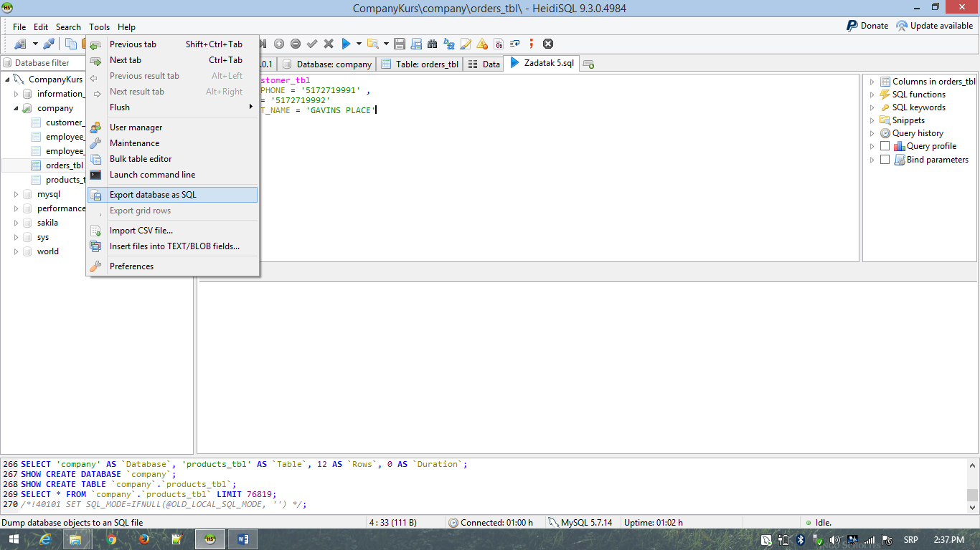
Podesite prozor Table tools kao na slici
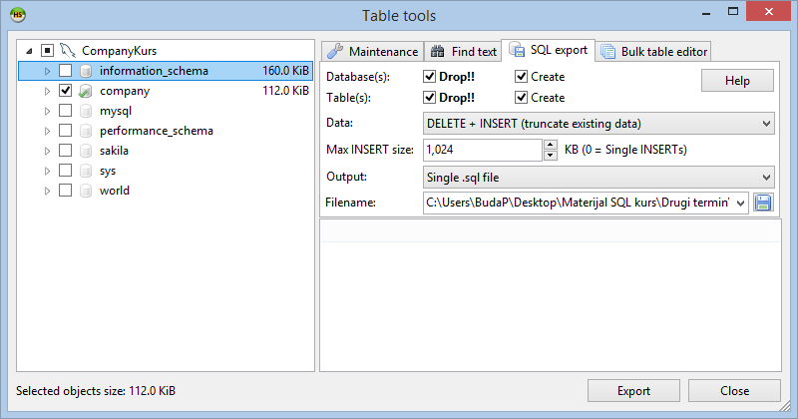
Vodite računa da na levoj strani prozora bude odabrana samo jedna baza. Ako eksportujete više baza, napravite po jedan eksportni fajl za svaku od njih. Bazu prenosite na drugi računar koristeći komandu Load SQL file iz File menija
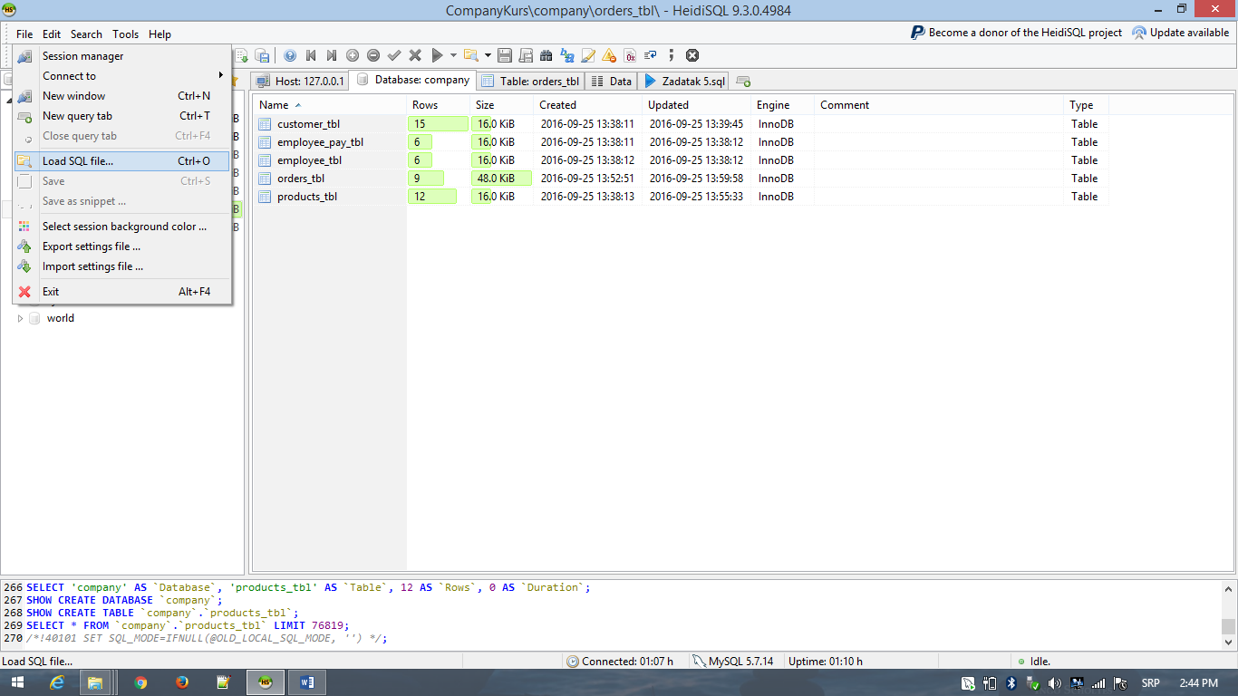

Zadaci SQL (deo II)
- Dodajte sledeće podatke u tabelu PRODUCTS_TBL
301 FIREMAN COSTUME 24.99
302 POLICEMAN COSTUME 24.99
303 KIDDIE GRAB BAG 4.99
- Izmenite cene za kostime tako da budu identične sa artiklom WITCHES COSTUME
- Obrišite artikal KIDDIE GRAB BAG
- Uvećati zaradu u tabeli EMPLOYEE_PAY_TBL svim zaposlenima na radnom mestu SHIPPER za 10%
- U tabeli CUSTOMER_TBL promeni broj telefona za firmu GAVINS PLACE na 5172719991 i broj faksa na 5172719992
- Dodati nove porudžbine u tabelu ORDERS_TBL
56A902 232 11235 7 1999-11-02
56A918 12 90 41 1999-11-15
32A133 43 13 32 1999-11-20
- Količine artikala kupca SCHYLERS NOVELTIES uvećati za 2

Vežba SQL (deo II)
- Popuniti tabelu Mesto
(11, Smederevo, 71327, 11300),
(44, Beograd, 1234789, 11000),
(22, Bor, 23713, 19300),
(33, Zrenjanin, 59123, 23000),
(55, Nis, 321321, 18000)
- Popuniti tabelu Osoba (10 zapisa)

